Pracovní list – žahavci
1. Spoj čarou název žahavce a jeho obrázek.

Korál Medúza Nezmar Sasanka

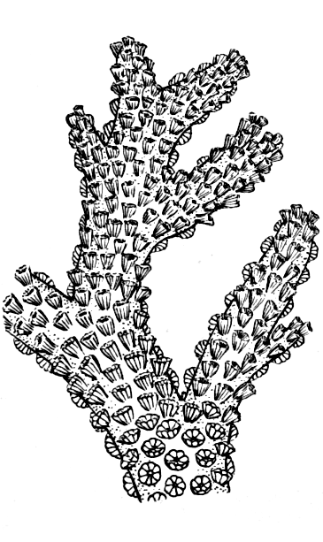
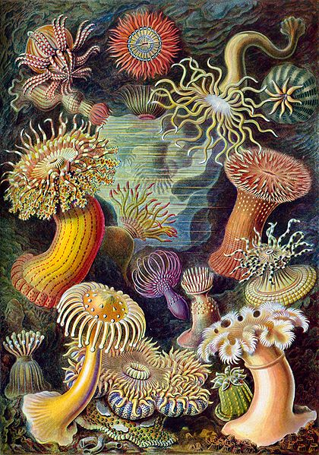
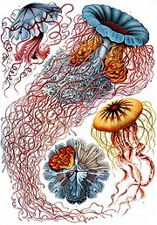
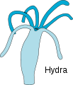

2. Připiš k popisu a vlastnostem žahavce, o který druh se jedná.
a) Na těle dospělého vypučí nový jedinec a oddělí se. ..................................
b) Jejich tělo se podobá barevným květům. ..................................
c) Tvoří pevné schránky, které po nich zůstávají. ...................................
d) Elegantně se vznášejí pod hladinou. ..................................
3. Najdi ve větách ukryté žahavce a podtrhni je.
To provedla zas as‘ Anka Novotná.
Dnes máme DÚ za trest.
Nespadne z Marsu nějaký mimozemšťan?

Zdroje:
Všechny uveřejněné odkazy [cit. 2010–08–11]. Dostupné pod licencí Public domain – na http://www.wikimedia.org/.
http://commons.wikimedia.org/wiki/File:Hydra.svg
http://commons.wikimedia.org/wiki/File:Haeckel_Actiniae.jpg
http://commons.wikimedia.org/wiki/File:Coral_(PSF).png
http://commons.wikimedia.org/wiki/File:Haeckel_Discomedusae_8.jpg

